Lustrum verslag

2016-2020

Diaconaal Platform Oegstgeest

16 november 2015 is het Diaconaal Platform Oegstgeest (DPO) officieel door de Raad van Kerken Oegstgeest geïnstalleerd en het bestaat nu dus 5 jaar.

Missie
Het delen van kennis en kunde binnen de kerken en geloofsgemeenschappen in Oegstgeest en het met elkaar verbinden van mensen, projectorganisaties en instanties. Dan kan op diaconaal vlak datgene wat samen kan, ook samen gedaan worden voor kerk en samenleving, zodat we als kerk midden in de samenleving staan.

Organisatie
Organisatorisch valt het DPO onder de Raad van Kerken. Twee keer per jaar sluit het DPO aan bij het overleg van de RvK en de RvK wordt op de hoogte gehouden via de verslagen van ieder overleg van het DPO.

Het DPO bestaat uit leden vanuit de Rooms Katholieke kerk, Gereformeerde Kerk Vrijgemaakt, Nederlands Gereformeerde Kerk en de Protestantse Gemeente Oegstgeest. Sinds 2016 neemt ook de Volle Evangelie Gemeente Leiden e.o. deel aan het DPO en daar zijn we blij mee. Verder zijn de organisaties Stichting Present Leiden-Oegstgeest, JobHulpMaatje en SchuldHulpMaatje onderdeel van het DPO. In het begin maakte de organisatie Zorgmaatje Oegstgeest ook deel uit van het DPO maar Zorgmaatje Oegstgeest is in 2017 opgeheven en maakt daarom geen deel meer uit van het DPO.

Doel
Het doel van het DPO is meerledig. Ten eerste het bevorderen van contact tussen de aangesloten kerken en organisaties onderling. Daarnaast wil het DPO een gemeenschappelijk aanspreekpunt voor organisaties buiten de kerken zijn. Verder is het DPO gericht op het in kaart brengen van lacunes in de diaconale hulp binnen Oegstgeest.

Werkwijze
De leden van het platform komen ongeveer eens per kwartaal samen. In deze samenkomsten worden maatschappelijke ontwikkelingen die de diaconieën of organisaties betreffen, besproken. Op deze manier zorgt het DPO ervoor dat er geen dingen dubbel gedaan worden en dat initiatieven al dan niet bestaand samen opgepakt kunnen worden.
Verder wordt geprobeerd twee keer per jaar een activiteit te organiseren voor alle diaconaal betrokkenen en belangstellenden.
Daarnaast heeft het DPO bewust gelobbyd om bekendheid te krijgen in het sociale netwerk Oegstgeest.

Activiteiten
De afgelopen 5 jaar heeft het DPO de volgende activiteiten georganiseerd:
- Netwerkavond met een presentatie van JobHulpMaatje met Marc Aldewereld
- Netwerkavond met een presentatie van het Sociaal Team Oegstgeest
- Netwerkavond over ‘ouderen’ en levenseinde (Hoe begeleid je mensen in de laatste levensfase?) met Els Roelofs, kader huisarts palliatieve zorg en werkzaam in een hospice in Oegstgeest

- Netwerkavond over schuldhulppreventie met Jan Siebols, voormalig directeur van de Gemeentelijke kredietbank van Amsterdam
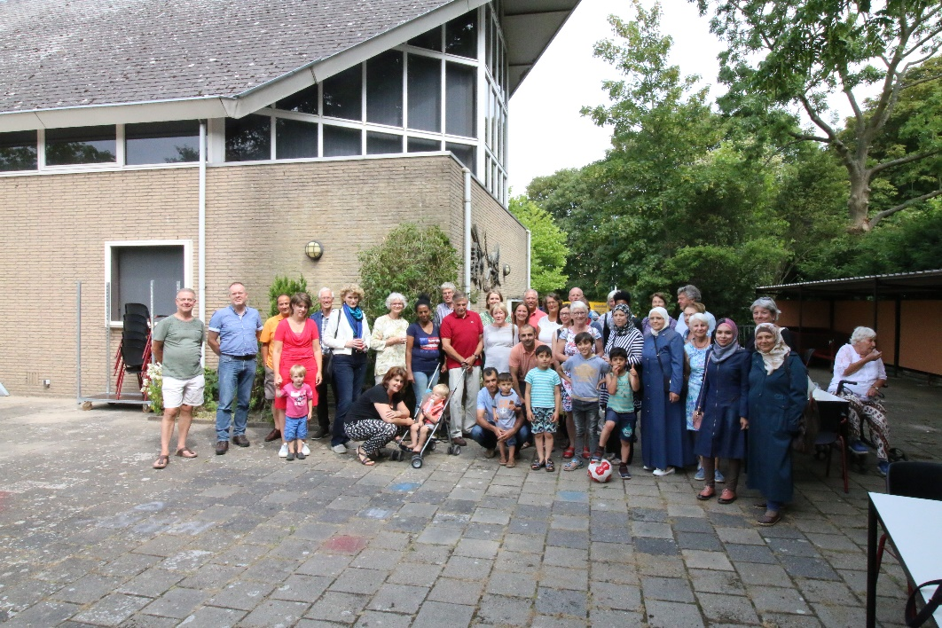
- 2 keer een ontmoetingsmiddag (op zaterdag) tussen Kerk en Vluchtelingenwerk

- Netwerkavond over ‘samen tegen eenzaamheid’ met Annet Gijsman, specialist Levensplezier, van Radius Welzijn
- Gespreksochtenden Trompenburg in het kader van tegengaan van eenzaamheid

Tijdens de verschillende activiteiten is ook geprobeerd iedere keer input te krijgen voor thema’s of onderwerpen waar behoefte is aan informatie. Waar lopen de diaconale organisaties tegenaan en welke behoefte is er om bepaalde kennis te delen?

Bekendheid DPO
In de afgelopen 5 jaar hebben we ook aandacht besteed aan bekendheid bij andere organisaties in Oegstgeest zodat deze de weg naar de kerken vinden via het DPO.
Het DPO heeft inmiddels regulier overleg met de Adviesraad Sociaal Domein van de gemeente Oegstgeest waarbij informatie wordt uitgewisseld. De kerken kunnen de adviesraad vanuit hun plaats in de samenleving van aanvullende informatie voorzien.
Ook sluit het DPO aan bij het overleg met de burgerlijke gemeente zoals dat door de Raad van Kerken wordt gevoerd.

Vooruitblik 2021-2025
Het DPO blijft de initiatieven van de burgerlijke gemeente mbt de aanpak van eenzaamheid volgend en kijkt welke rol de kerken daarin kunnen spelen.
In 2020 was het de bedoeling om mee te doen met de organisatie van de 5 mei viering. Door de Covid-19 maatregelen is de 5 mei viering 2020 niet doorgegaan maar komende jaren ligt het in de lijn van de verwachting dat DPO mee organiseert met deze vieringen.
Doelstelling is en blijft dat het DPO een forum is waarin alle diaconale activiteiten gecoördineerd worden.

Gesprekstafels tijden de ontmoetingen met vluchtelingen
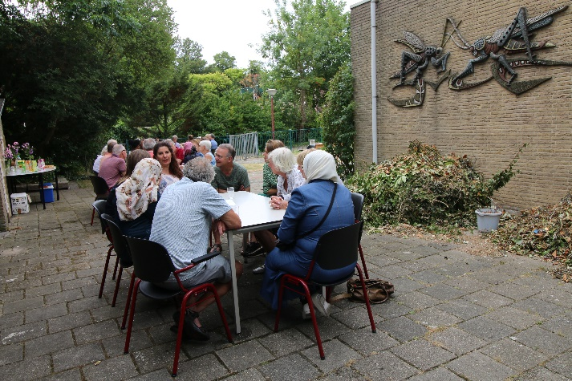
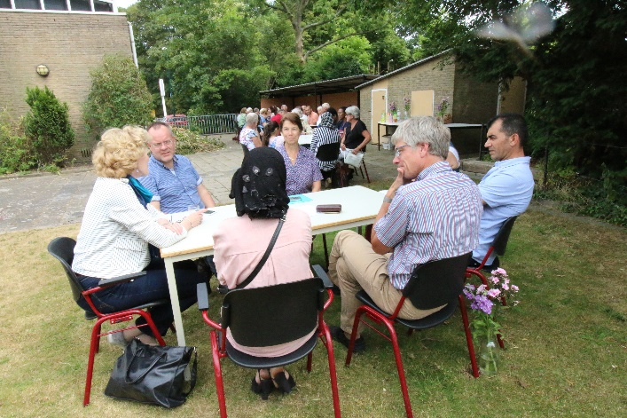

Leden DPO

Geert ter Horst Protestantse Gemeente Oegstgeest
Peter Winnubst R.K. Parochiekern H. Willibrord
Willeke van Laar Nederlands Gereformeerde Kerk Oegstgeest e.o.
Nico Noort Gereformeerde Kerk vrijgemaakt Oegstgeest
Sietske Steenbergen Stichting Present Leiden / Oegstgeest
Marc Aldewereld SchuldHulpMaatje en JobHulpMaatje Oegstgeest
Boudewijn Bakker Volle Evangelie Gemeente Leiden e.o.
Iris van der Heul Protestantse Gemeente Oegstgeest

